KIM NIMA CHIQARAYOTGANINI KIM BILADI? CHIQINDI HISOBINING OSHKORALIGI VA UNDAN ENERGIYA SIYOSATI

WHO KNOWS WHO DISPOSES OF WHAT? TRANSPARENCY OF WASTE ACCOUNTING AND THE WASTE-TO-ENERGY POLICY

Mualliflar va muassasa (to'ldiriladi)

Maydon | Ma'lumot
Muallif (F.I.Sh.) | ⟦Familiya Ism Sharif⟧
Ilmiy daraja / unvon | ⟦tayanch doktorant / magistrant / mustaqil izlanuvchi⟧
Ilmiy rahbar | ⟦F.I.Sh., ilmiy darajasi, lavozimi⟧
Muassasa | ⟦Universitet nomi⟧
Fakultet / kafedra | ⟦fakultet⟧, ⟦kafedra⟧
Shahar, mamlakat | ⟦Toshkent⟧, O'zbekiston
Aloqa (email) | ⟦muallif@example.uz⟧
Telefon | ⟦+998 __ ___ __ __⟧
ORCID | ⟦0000-0000-0000-0000⟧
Manzil (pochta uchun) | ⟦ko'cha, uy, indeks⟧

UDK 628.4.032:004.9 · JEL Q53, Q58, D83, H83 · Maqola turi: tahliliy tadqiqot (policy analysis)
Kelib tushgan sana: ⟦__.__.2026⟧ · Taqrizchi: ⟦to'ldiriladi⟧

ANNOTATSIYA

Maqola O'zbekistonda chiqindi hisobi va uni e'lon qilish amaliyotidagi nomuvofiqlikni hamda bu nomuvofiqlikning yangi energetika siyosatiga ta'sirini tahlil qiladi. 2025-yil martda mamlakat Aarhus konventsiyasiga qo'shilganidan so'ng oshkoralik uchta majburiyat sifatida rasmiylashtirildi va sanalarga bog'landi: davlat ekologik monitoringi bazasi 2025-yil 1-dekabrdan ommaviy ochiq, xavfli chiqindi hisobotlari 2026-yil 1-oktabrdan choraklik, chiqindining har bir partiyasi uchun raqamli pasport 2027-yil 1-yanvardan joriy etiladi. Ayni paytda e'lon qilinayotgan raqamlar bir-biridan sezilarli farq qiladi: yillik hajm bo'yicha 7 million tonnadan 15 million tonnagacha, qayta ishlash darajasi bo'yicha 3–4 foizdan 6,5 foizgacha. Tadqiqot bu tarqoqligini «yolg'on» deb emas, qamrov, toifa va metodika farqi sifatida o'qiydi hamda asosiy yetishmovchilik raqamning o'zida emas, raqam bilan birga metodikaning e'lon qilinmasligida ekanini ko'rsatadi. Taklif uch qismdan iborat: hisobni yagonalashtirish (bitta registr, manba dalili), e'lonni bir manbadan besh kanalga parallel chiqarish (sayt va panel, ochiq API, bot, matbuot shabloni, xarita qatlami) va fuqaro ishtirokini muddatga bog'langan murojaat zanjiri orqali ta'minlash. Alohida bo'lim 2026-yilgi amaliyotga — poligonlarni qisqartirish, 933 million dollarlik oltita chiqindidan energiya zavodi va xavfli chiqindi tartibiga bag'ishlangan; kuydirish loyihalarida dioksin va kul monitoringining ochiqligi eng zaif nuqta sifatida belgilanadi. Yakuniy bo'limda avtomatlashtirish qatlami ko'rib chiqiladi: nazoratsiz anomaliya aniqlash, ko'p manbali o'zaro tekshiruv va faqat registr yozuvidan matn quradigan cheklangan generatsiya.

Kalit so'zlar: chiqindi hisobi; oshkoralik; PRTR; chiqindidan energiya; xavfli chiqindi; murojaat; ochiq ma'lumot; anomaliya aniqlash; O'zbekiston.

ABSTRACT

The paper analyses inconsistencies in waste accounting and disclosure practice in Uzbekistan and their consequences for the country's emerging waste-to-energy policy. Following accession to the Aarhus Convention in March 2025, transparency obligations were translated into concrete deadlines: the national environmental monitoring database becomes publicly available from 1 December 2025; hazardous waste producers must submit quarterly reports from 1 October 2026; and every batch of class I–III waste will require a digital passport from 1 January 2027. At the same time, published figures diverge considerably: annual waste generation is quoted between 7 and 15 million tonnes, and the recycling rate between 3–4 and 6.5 per cent. Rather than treating these divergences as errors, the study reads them as differences in coverage, waste categories and methodology, and identifies the core gap: figures are published without the method that produced them. The proposed response has three components — a single registry with source evidence, publication through five parallel channels fed by one record (website and dashboard, open API, messenger bot, press template, map layer), and citizen participation through an appeal chain with binding deadlines. A separate section reviews current practice: landfill reduction targets, six waste-to-energy plants worth USD 933 million, and the hazardous waste regime; the transparency of dioxin and ash monitoring is identified as the weakest link. The final section discusses the automation layer, including unsupervised anomaly detection, multi-source cross-validation and retrieval-constrained text generation that cannot leave the registry.

Keywords: waste accounting; transparency; PRTR; waste-to-energy; hazardous waste; public appeals; open data; anomaly detection; Uzbekistan.

1. KIRISH

O'zbekiston 2025-yil martda Aarhus konventsiyasiga qo'shildi. Konventsiya uchta majburiyatni keltiradi: atrof-muhitga oid axborotga kirish, qarorlar qabul qilishda jamoatchilik ishtiroki va ekologik masalalar bo'yicha odil sudlov [1]. Keyingi ikki yilda bu majburiyatlar amaliy sanalarga aylantirildi. Davlat atrof-muhit monitoringi bazasi 2025-yil 1-dekabrdan ommaviy ochiq bo'lishi belgilandi [2]; xavfli chiqindi hosil qiluvchilar 2026-yil 1-oktabrdan boshlab choraklik hisobotni keyingi oyning 20-sanasiga qadar topshirishi talab qilindi; 2027-yil 1-yanvardan I–III sinf chiqindining har bir partiyasi raqamli pasport bilan yuritiladi [3]. Siyosiy maqsad ham e'lon qilindi: 2030-yilga qadar poligonlar sonini 50 foizga qisqartirish [4, 5]. Ochiqlik alohida hujjat bilan mustahkamlandi — PF-149-son farmon ekologiya sohasida ochiqlikni ta'minlashni alohida yo'nalish sifatida belgiladi [6].

Demak, huquqiy talab ham, muddatlar ham bor. Savol boshqa joyda: e'lon qilinayotgan raqam qanday hisoblanadi va uni mustaqil tekshirish mumkinmi?

Bu savol nazariy emas. Yillik chiqindi hajmi bo'yicha ko'rsatkichlar ikki baravardan ortiq farq qiladi: xalqaro hisobotda 7 million tonna atrofida [7], poligonlarga topshirilgan hajm bo'yicha qariyb 14 million tonna [8], davlat dasturi prognozida 14–14,5 million tonna [9], mustaqil tahlilda esa qariyb 15 million tonna [10]. Qayta ishlash darajasi ham xuddi shunday tarqoq: 3–4 foiz [8], 4–5 foiz [11], 5–6 foiz [10] va rasmiy hisobotda 6,5 foiz [12]. Eng past va eng yuqori baho orasidagi farq ikki baravardan ko'proq.

Bu tafovutlarni yashirish ham, ularni «yolg'on» deb atash ham to'g'ri emas: ular turli hududiy qamrov, turli chiqindi toifalari va turli metodikalar asosida olingan. Muammo shundaki, raqam bilan birga uning manbasi va hisoblash usuli e'lon qilinmaydi. Natijada fuqaro ham, investor ham, jurnalist ham qaysi ko'rsatkichga tayanishni bilmaydi — bu esa Aarhus konventsiyasining birinchi ustuniga bevosita tegishli.

Ilmiy bo'shliq ikki tomonda. Xalqaro adabiyotda chiqindini hisobga olish va PRTR (ifloslantiruvchi moddalar hisobi va uzatilishi reestri) bo'yicha yetuk tadqiqotlar mavjud [13, 14], sun'iy intellekt yordamida regulyativ hujjatlarni tahlil qilish yo'nalishi ham shakllanmoqda [15–18]. Ammo O'zbekistonning 2025–2027 yillardagi o'tish davri — huquqiy majburiyatlar yangi, e'lon amaliyoti esa hali shakllanmagan davr — milliy adabiyotda deyarli yoritilmagan. Tadqiqotning markaziy savoli shundan kelib chiqadi:

Chiqindi va ifloslanish hisobini tekshiriladigan, ya'ni ishonchli qilish uchun nima qilish kerak?

Maqolaning hissasi: (1) raqamlar tafovutining sabablari metodik jihatdan ajratiladi; (2) e'lon qilishning «bir manba — besh kanal» modeli taklif etiladi va uning har bir kanali vazifasi belgilanadi; (3) fuqaro ishtiroki murojaat zanjiri bilan bog'lanadi; (4) 2026-yilgi amaliyot — poligonlar, chiqindidan energiya va xavfli chiqindi — taklif etilgan model nuqtai nazaridan baholanadi.

Tuzilishi: 2-bo'lim hisobdagi tafovutlarga, 3-bo'lim e'lon mexanizmiga, 4-bo'lim ishtirok va ishonch arxitekturasiga, 5-bo'lim 2026-yilgi amaliyotga, 6-bo'lim texnologik qatlamga bag'ishlangan. 7-bo'limda muhokama va cheklovlar, 8-bo'limda xulosa va tavsiyalar beriladi.

2. HISOB: NEGA RAQAMLAR BIR-BIRIGA TO'G'RI KELMAYDI?

2.1. Hajm bo'yicha tafovut

Yillik hajm bo'yicha uch xil ko'rsatkichning yonma-yon yuritilishi (1-rasm) birinchi navbatda hisob obyekti ta'rifidan kelib chiqadi. «Chiqindi» tushunchasiga nima kiradi: faqat qattiq maishiy chiqindi (QMC) mi, sanoat chiqindisi ham qo'shiladimi, ikkilamchi xom ashyo sifatida qaytarilgan hajm hisobga olinadimi, qurilish chiqindisi qaysi tomonda turadi? Har bir javob boshqa son beradi.

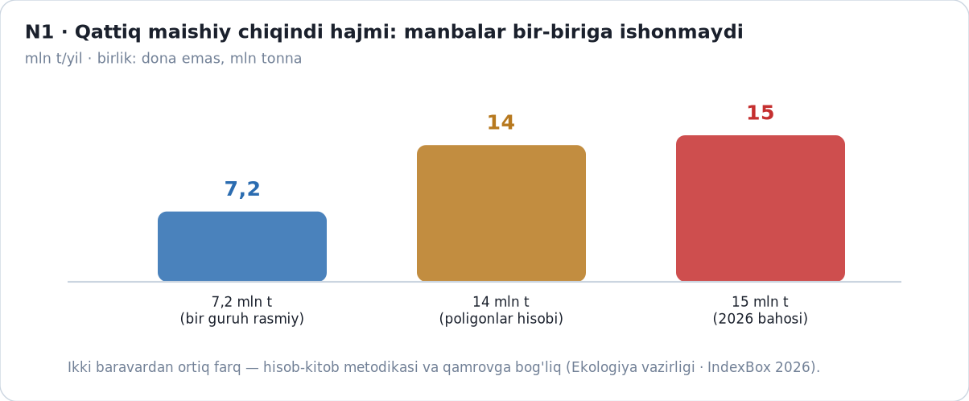
1-rasm. Yillik chiqindi hajmi bo'yicha yuritilayotgan ko'rsatkichlar.

Ikkinchi omil — yo'qotish. Rasmiy hisobot poligonga qabul qilingan hajmga tayanadi, poligonlar hisobi transport vazni bo'yicha yuritiladi; ayrim hududlarda norasmiy chiqindixonalar hisobga umuman tushmaydi. Xalqaro tahlillar esa aholi jon boshiga ishlab chiqarish koeffitsiyenti orqali hisoblaydi: bu usul qamrovni to'liqroq oladi, lekin tasdiqlanmagan ekstrapolyatsiyaga tayanadi. Shu sababli «qaysi raqam to'g'ri» degan savolning o'zi noto'g'ri qo'yilgan. To'g'ri savol boshqacha: har bir raqam qanday metodika bilan olingan va u qaysi qamrovni qamraydi?

2.2. Qayta ishlash darajasi bo'yicha tafovut

Qayta ishlash ko'rsatkichi bo'yicha tafovut (2-rasm) metodikadan kelib chiqadi. Birinchi usul yig'ish punktlariga kelib tushgan hajmni qayta ishlangan deb hisoblaydi; ikkinchisi faqat qayta ishlash korxonalaridan chiqqan tayyor mahsulotni hisobga oladi; uchinchisi eksport qilingan ikkilamchi xom ashyoni ham qo'shadi. Bunga «qayta ishlash» tarkibiga kompostlash kiradimi degan savol ham qo'shiladi. Plastik oqimi bo'yicha alohida hisob (6,6 foiz) boshqa maxrajga — faqat plastik hajmiga — tegishli bo'lgani uchun u umumiy ko'rsatkich bilan to'g'ridan-to'g'ri taqqoslanmaydi [19].

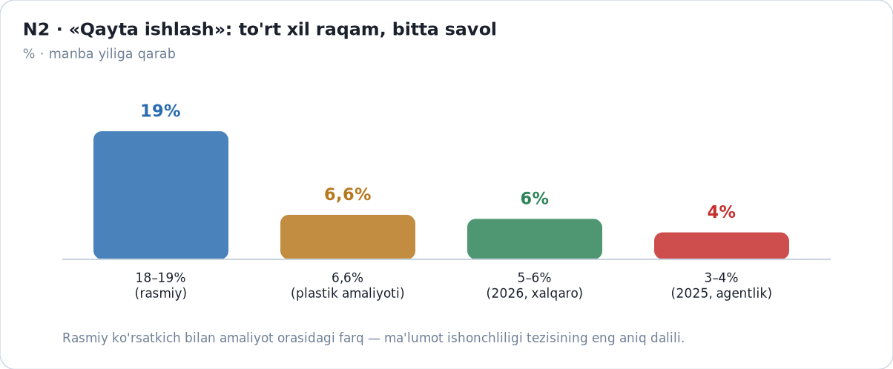
2-rasm. Qayta ishlash darajasi bo'yicha manbalar kesimidagi farq.

Bu tafovutning amaliy oqibati bor: davlat 2030-yilga qadar qayta ishlashni sezilarli oshirishni maqsad qilib qo'ygan bo'lsa-yu, qaysi bazadan boshlanayotganini bilmasa, natijani baholab bo'lmaydi. Uch foizdan yigirma foizga chiqish bilan o'n to'qqiz foizdan yigirma foizga chiqish — butunlay boshqa vazifa.

2.3. Ochiq ma'lumotlar hajmi

Raqamlar ishonchini oshirishning eng oddiy yo'li — ma'lumotni mashina o'qiydigan shaklda ochiq qilish. Hozirgi holat quyidagicha (3-rasm): davlat ochiq ma'lumotlar portalida o'ndan ortiq ming dataset mavjud bo'lsa-da, ekologiya yo'nalishiga tegishlisi qariyb 170 tani tashkil qiladi, ya'ni taxminan 1,7 foiz (muallif hisob-kitobi) [20].

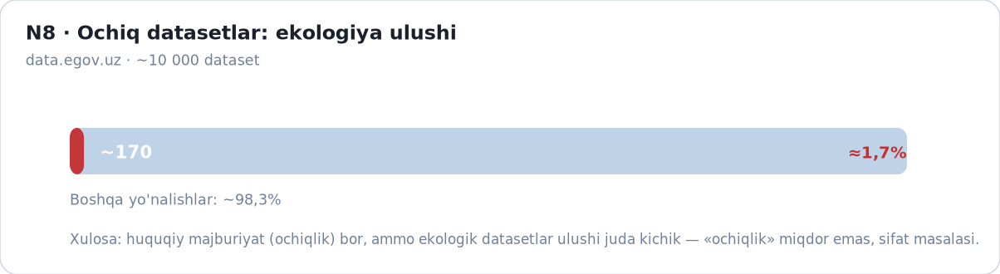
3-rasm. Ochiq ma'lumotlar portalidagi datasetlar va ekologiya yo'nalishining ulushi.

Ochiqlik ikki xil bo'lishini ajratish muhim: e'lon qilingan hisobot shaklidagi ochiqlik va qayta ishlanadigan ma'lumot shaklidagi ochiqlik. Birinchisi jurnalist uchun yetarli; tahlilchi, ishlab chiquvchi va nazoratchi uchun ikkinchisi zarur. PF-149-son farmon ochiqlikni talab sifatida mustahkamlagan, PQ-184-son qaror esa monitoring bazasining ommaviy ochiqligini joriy qilgan [6, 2]. Endi masala ochiqlikning bor-yo'qligida emas, uning shakli va sifatida.

3. E'LON: BIR MA'LUMOT, BESH KANAL — YETADIMI?

3.1. Bugungi zanjirning zaif nuqtasi

Bugun ma'lumot e'longa aylanish jarayoni bir necha bosqichdan o'tadi: hududiy bo'linma yig'adi, markaziy apparat tahrir qiladi, rahbariyat tasdiqlaydi, so'ng nashr etiladi. Har bosqichda vaqt ketadi va har bosqichda raqam o'zgarishi mumkin. Natijada e'lon kechikadi — bu xodimning sustligi emas, jarayonning tabiiy xususiyati: tahrir oynasi mavjud bo'lsa, kechikish qonuniy bo'lib qoladi.

Texnik asos aslida bor. PF-56-son farmon sanitar tozalash korxonalari, qayta yuklash stansiyalari va ekosanoat zonalari ma'lumotlarini Agentlikning yagona elektron hisob tizimiga bosqichma-bosqich taqdim etishni belgilagan [21]. Yetishmayotgani — shu ma'lumotni e'lon qiladigan avtomatik va ochiq kanal. Xalqaro amaliyotda bu masala PRTR protokoli (Kiev, 2003) va Yevropa ifloslantiruvchi moddalar reestri orqali hal qilingan: korxona darajasidagi ma'lumot davlat tomonidan yig'ilib, ochiq va qayta ishlanadigan shaklda e'lon qilinadi [14].

3.2. Taklif: bir manbadan besh kanalga

Yechim zanjirni odamdan xalos qilish emas — bir registrdan ko'p kanalga parallel chiqarish (4-rasm): rasmiy sayt va boshqaruv paneli; ochiq API; messenjer-bot; matbuot uchun avtomatik shablon xabari; xarita qatlami. Har bir kanal bir registrdagi bir xil yozuvdan oziqlanadi. Qo'lda tahrir faqat istisno holatlarda qoladi va yozuvning o'zida o'zgartirish tarixi bilan saqlanadi.

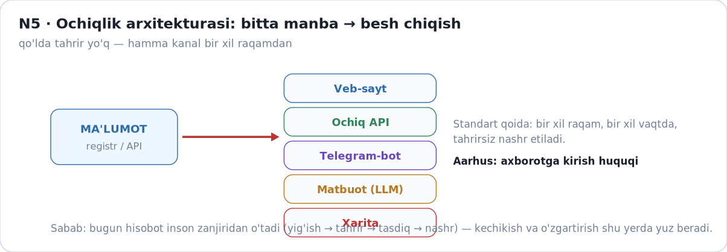
4-rasm. Bir registrdan besh kanalga e'lon qilish sxemasi.

Bu modelning afzalligi tekshiriluvchanlikda: bir kanalda e'lon qilingan raqam boshqasida boshqacha bo'lishi texnik jihatdan mumkin bo'lmaydi, chunki manba bitta.

3.3. Zonalash qoidasi

Ma'lumotni tushunarli qilishning amaliy usuli — rangli zonalash. Taklif etilayotgan qoida to'rt holatni ajratadi (1-jadval).

Zona | Shart | Mazmuni
Yashil | ko'rsatkich normativ ichida | rioya qilinmoqda
Sariq | normativdan 1–2 baravar yuqori | ogohlantirish, kuchaytirilgan nazorat
Qizil | normativdan 2 baravardan yuqori | ustuvor nazorat va tekshiruv
Ko'k | ma'lumot yo'q yoki tekshirilmoqda | holat noma'lum

1-jadval. To'rt rangli zonalash qoidasi: shartlar va mazmuni.

To'rtinchi zona ataylab kiritilgan. Ma'lumotning yo'qligi ham axborot: u bo'shliqni yashirmaydi, balki uni ko'rsatadi. Har chorakda «ko'k» zona ulushi e'lon qilinsa, tizim o'z ko'r nuqtalarini o'zi ochib beradi. Bu konstruksiya 1-maqoladagi uch zonali o'lchov qoidasidan farq qiladi va farq qilishi kerak: u yerda savol «o'lchov ishonchli ko'rsatdimi», bu yerda savol «ko'rsatkich me'yordan qanchalik uzoq» [22].

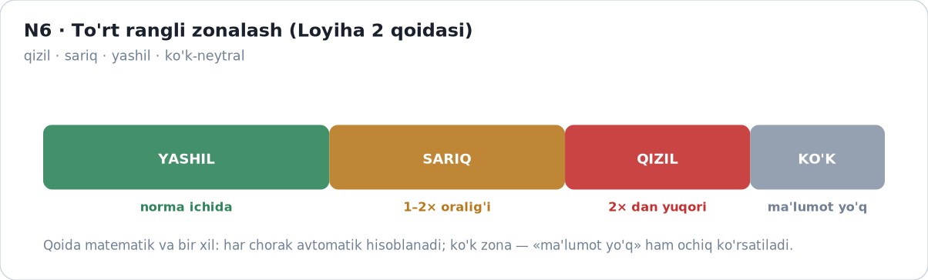
5-rasm. To'rt rangli zonalash qoidasi (norma, 1–2×, 2× dan yuqori, ma'lumot yo'q).

3.4. Avtomatik izoh va uning chegarasi

E'lon bilan birga tushuntirish matni ham kerak: oddiy fuqaro «qizil» belgisidan nimani tushunishi lozim? Bu yerda shablon bilan chegaralangan izohlash usuli qo'llaniladi: tizim raqamni normativ bilan solishtiradi, zonani aniqlaydi va tayyor shablon asosida ikki-uch jumla yozadi. Qat'iy shart — raqam registrdan olinadi va o'zgartirilmaydi; matn faqat mavjud qiymatni izohlaydi va har bir jumla manba havolasi bilan keladi.

Cheklovning sababi oddiy: avtomatik matn yozuvchi tizimlar ishonchli ko'rinadigan, ammo asossiz raqamlar ishlab chiqarishi mumkin. Bu xavf adabiyotda o'lchangan: barqarorlik hisobotlarini baholashda eng kuchli modellardan biri o'rtacha aniqlik bo'yicha atigi ~56 foiz natija bergan, hallyutsinatsiya holatlari alohida qayd etilgan [17]. Shu sababli modelning roli — izohlash, qaror qabul qilish emas.

4. ISHTIROK: FUQARO NIMA QILA OLADI?

4.1. Murojaat moduli

Aarhus konventsiyasining uchinchi ustuni — ekologik masalalar bo'yicha odil sudlov. Bu huquq amalda murojaat tizimining ishlashiga bog'liq. Shu sababli murojaat jarayonini bosqichlar va muddatlar bilan shakllantirish taklif etiladi (6-rasm): murojaat qabul qilindi, ko'rib chiqilmoqda, javob berildi, hal qilindi, arxivlandi. Har bosqichning sanasi ochiq ko'rinadi, javob muddati 10 ish kunidan oshmasligi nazarda tutiladi. Bu xalqaro minimumdan (Aarhus, 4-modda: bir oy) va milliy tartibdan (30 ish kuni) qat'iyroq standart [1, 23]. Javobsiz qolgan murojaatlar soni yashirilmaydi — alohida ko'rsatkich sifatida e'lon qilinadi.

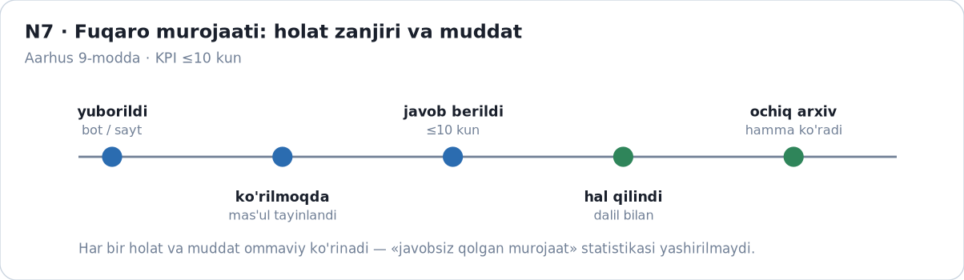
6-rasm. Murojaat jarayonining bosqichlari va muddat chegarasi.

Bu taklif boshqaruv islohoti bilan bir yo'nalishda: PF-217-son farmon aynan «aholi talablariga tezkor javob bera oladigan boshqaruv tizimini yaratish»ni maqsad qilib qo'ygan va bu vazifani yangi Ekologiya va iqlim o'zgarishi milliy qo'mitasi zimmasiga yuklagan [24].

4.2. Ishonch arxitekturasi

Ma'lumot ishonchi bir qavatdan iborat emas; amaliyotda besh qavat ajratiladi (7-rasm): manba dalili (har bir yozuv qayerdan olingani va qanday kalibrovka asosida); qarama-qarshi signal (hajm, transport va energiya ko'rsatkichlarining mosligi); shablonli izoh; e'tiroz va tuzatish oqimi (korxona ham, fuqaro ham tuzatish taklif qilishi mumkin); hamda jamlanmagan ko'rsatkichlar (hudud va tarmoq kesimida yaxshilanish dinamikasi).

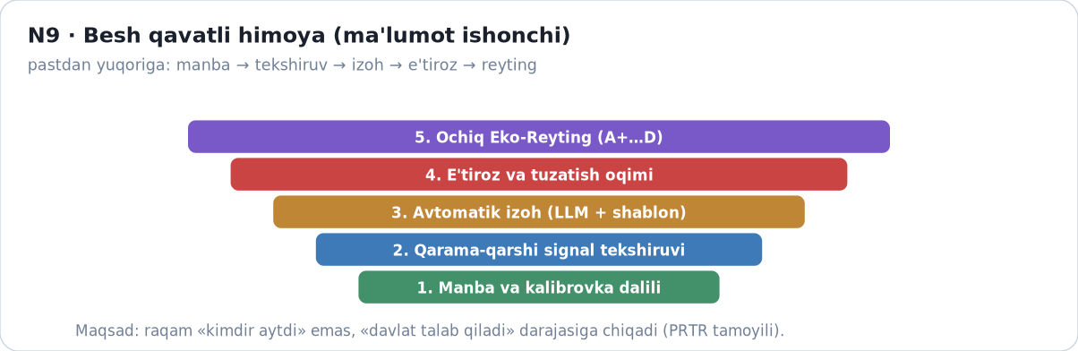
7-rasm. Ma'lumot ishonchining besh qavati.

Beshinchi qavatda «yaxshi/yomon» degan yakuniy hukm emas, dinamika ko'rsatiladi. Sabab amaliy: korxonalarni yagona jamlanma ko'rsatkich bo'yicha taqqoslaydigan bir martalik reyting tez siyosiylashadi va ko'rsatkichlar rasmiyatchilikka aylanishi mumkin; dinamika esa barqarorroq va tekshiriladigan.

5. 2026-YILGI AMALIYOT: POLIGONLAR, ENERGIYA, XAVFLI CHIQINDI

5.1. Poligonlarni qisqartirish

Poligonlar soni bo'yicha siyosiy maqsad aniq: 2030-yilga qadar 50 foizga qisqartirish; 2026-yil uchun oraliq maqsad 32,6 foiz edi. 47 ta poligon faoliyati to'xtatilib, yerlari rekultivatsiya qilindi [4, 25]; qayta yuklash stansiyalari tarmog'i kengaytirilmoqda — 2026-yilda 28 ta, 2030-yilga qadar 70 ta. Sanitariya tozalash qamrovi 2025-yilda 88 foizga yetgan, 2026-yil uchun maqsad 90 foiz [4].

Bu ko'rsatkichlar o'zaro bog'liq: poligon yopilganda chiqindi oqimi boshqa joyga yo'naltirilishi kerak, aks holda yopish norasmiy chiqindixonalar paydo bo'lishiga olib keladi. Shu sababli poligonlar soni yolg'iz ko'rsatkich sifatida emas, qayta yuklash stansiyalari va qayta ishlash quvvatlari bilan birgalikda baholanishi lozim (8-rasm).

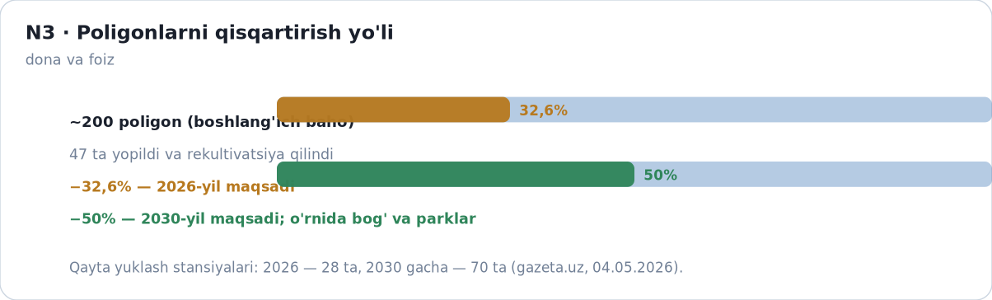
8-rasm. Poligonlarni qisqartirish va qayta yuklash stansiyalari tarmog'i.

5.2. Chiqindidan energiya va uning eng zaif nuqtasi

Eng katta yangi qatlam — chiqindidan energiya loyihalari. Oltita zavod bo'yicha umumiy 933 million dollarlik loyihalar 2026–2027-yillarda amalga oshirilmoqda (Qashqadaryo, Samarqand, Toshkent, Andijon, Farg'ona va Namangan hududlarida) [4, 26]. To'liq quvvatda yiliga 3,6 million tonnaga yaqin chiqindi qayta ishlanadi va 1,6 milliard kilovatt-soatga yaqin elektr energiyasi olinadi; poligonga tushadigan yuklama qariyb 40 foizga kamayishi kutilmoqda [26, 27]. Birinchi navbatdagi Qashqadaryo zavodi yiliga 500 ming tonnadan ortiq chiqindini qayta ishlashi, 342 million kilovatt-soat elektr ishlab chiqarishi va atmosferaga 180 ming tonna kamroq karbonat angidrid chiqarishi ko'rsatilgan [11]. Samarqand zavodi uchun kuniga 1 500 tonna quvvat rejalashtirilgan. Keyingi bosqichda beshta hududda qo'shimcha loyihalar e'lon qilindi: umumiy qiymati 625 million dollar, yiliga 1,9 million tonna qo'shimcha quvvat va 635 million kilovatt-soat elektr energiyasi [27, 10].

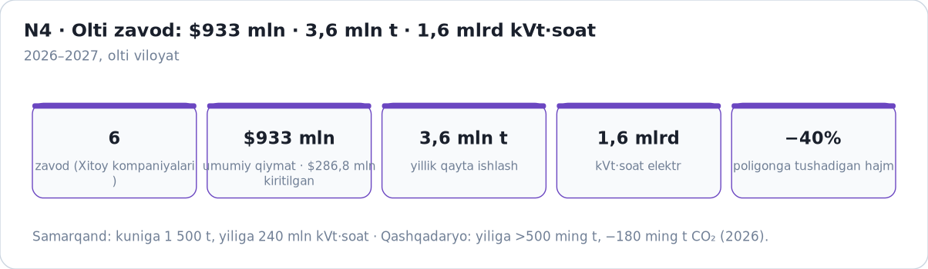
9-rasm. Chiqindidan energiya: zavodlar, quvvat va kutilayotgan natijalar.

Bu loyihalar chiqindi masalasini energetika masalasiga bog'laydi va shu yerda eng jiddiy savol tug'iladi: kuydirish jarayonida hosil bo'ladigan dioksin va kul bo'yicha monitoring qanday olib boriladi va natijalar qayerda e'lon qilinadi? Xalqaro amaliyotda bu savolga javob majburiy o'lchov va davriy e'lon orqali beriladi [14]. O'zbekiston uchun bu qatlam hozircha ochiq emas; agar shunday qolsa, chiqindidan energiya loyihalari oshkoralik siyosatining eng zaif nuqtasiga aylanadi. Ikkinchi savol texnologik: kuydirish saralashdan keyin kelishi kerak, aks holda qayta ishlanadigan qimmatli xom ashyo ham olovga ketadi va qayta ishlash sanoati rivojlanish imkoniyatini yo'qotadi.

5.3. Xavfli chiqindi

Xavfli chiqindi oqimi alohida tartibga muhtoj. 2026-yil 1-oktabrdan xavfli chiqindi hosil qiluvchilar choraklik hisobotni keyingi oyning 20-sanasiga qadar topshiradi [3]. Navoiyda 260 million dollarlik xavfli chiqindilarni qayta ishlash platformasi qurilmoqda (MDH hududida ilk integratsiyalashgan platforma), rejalashtirilgan quvvat yiliga 330 ming tonna [4]. Bunday obyektlarda hisobotning oshkoraligi ikki barobar muhim: xavfli chiqindi noto'g'ri muomalada bevosita aholi salomatligiga ta'sir qiladi. Tartib Prezident qarori bilan mustahkamlangan — 2030-yilga qadar xavfli chiqindini 20 foiz qayta ishlashga yetkazish va 2027-yil 1-yanvardan raqamli pasport joriy etish belgilangan [3].

6. TEXNOLOGIK QATLAM: BESH KANAL VA TO'RT RANG KIM UCHUN ISHLAYDI?

«Bir ma'lumot, besh kanal» tamoyili va to'rt rangli zonalash minglab yozuv bilan ishlaydi, ya'ni bunday tizim qo'lda emas, avtomatik tahlil bilan boshqariladi. Yo'nalish milliy kun tartibiga mos: PQ-358 sun'iy intellekt strategiyasi va VM-425 ustuvor AI loyihalari ro'yxati davlat organlariga shu yo'nalishda joriy etishni belgilaydi [28]. Masshtab ham buni talab qiladi — chiqindi sohasidagi hisobotlar har chorakda minglab yozuvni tashkil qiladi (korxonalar, hududlar, ekosanoat zonalari), xalqaro tizimlar esa (Xitoy — 3 680 obyekt; Yevropa Ittifoqi — qariyb 10 ming qurilma) monitoring-hisobot-verifikatsiya jarayonida avtomatlashtirishga tayangan [29, 30].

Vazifa | Texnika | Nega aynan shu
«Ko'k zona»: ma'lumot yo'q yoki kechikkan yozuvlarni aniqlash | Nazoratsiz anomaliya aniqlash (Isolation Forest) + bo'shliqlarni to'ldirish modellari | Bo'shliqni yashirmaslik kerak: model uni topadi va ko'rsatadi; to'ldirilgan qiymat alohida belgilanadi [16]
«Qarama-qarshi signal»: hajm, transport va energiya ko'rsatkichlarining mosligi | Ko'p manbali ma'lumot sintezi va o'zaro tekshiruv | Mustaqil manbalar birgalikda ma'lumotni tanlab e'lon qilishni qimmatlashtiradi
Avtomatik matbuot izohi (raqamni o'zgartirmasdan) | RAG yoki registrga bog'langan shablon generatsiyasi | Hallyutsinatsiyani to'sadi: matn faqat registrdagi yozuvdan quriladi [15, 18]
Izohlar sifatini baholash (ichki audit) | LLM-as-annotator + inson tekshiruvi | Katta til modellari mutaxassisni to'liq almashtirmaydi — bu o'lchov bilan tasdiqlangan [17]

2-jadval. Muammo — texnika — asos jadvali (xalqaro adabiyot asosida).

Uch shart belgilanadi. Birinchidan, model registrdan tashqariga chiqmaydi: RAG yoki shablon generatsiyasi faqat mavjud yozuvdan matn quradi, har bir jumla manba havolasi va o'zgartirish tarixi bilan keladi. Ikkinchidan, yolg'on signal muvozanati saqlanadi: «ko'k zona» va shubhali qiymatlar jazo emas, inson tekshiruviga yuboriladi; tizim o'zi e'lon yoki sanksiya qarorini chiqarmaydi. Uchinchidan, audit izi yuritiladi: model versiyasi, o'qitish sanasi va o'zgarishlar tarixi saqlanmasa, e'lon qilingan raqamni tekshirish imkoni yo'qoladi. Avtomatik qaror ustidan tushuntirish olish huquqi Yevropa Ittifoqining sun'iy intellekt to'g'risidagi qonuni 86-moddasida (2026-yil 2-avgustdan kuchda) mustahkamlangan [31] — bu xalqaro tendensiya milliy tartibga ham ta'sir qilishi kutiladi.

7. MUHOKAMA VA CHEKLOVLAR

Oshkoralik o'zi chiqindini kamaytirmaydi. Bu e'tiroz o'rinli, lekin u javobgarlikni yaratadi: hisoblanmagan va e'lon qilinmagan hajm uchun hech kim javob bermaydi. Shuning uchun oshkoralik siyosatning alternativasi emas, uning sharti.

Tanlab e'lon qilish xavfi. Korxona o'ziga foydali raqamni ko'rsatishi mumkin. Bunga qarshi asosiy vosita — qarama-qarshi signal: hajm, transport va energiya ko'rsatkichlarini birgalikda tekshirish. Bu usul nisbatan arzon va mustaqil, chunki bu ko'rsatkichlar boshqa idoralarda shakllanadi.

Ko'k zona suiste'moli. Ma'lumot yo'qligini «noma'lum holat» sifatida ko'rsatish tan olishdek ko'rinishi mumkin. Buni oldini olish uchun ko'k zona ulushi dinamikasi e'lon qilinishi va u kamayishi bo'yicha maqsad belgilanishi lozim; aks holda bo'shliq doimiy holatga aylanadi.

Tadqiqotning cheklovlari. Maqola ochiq manbalar, rasmiy hujjatlar va media hisobotlariga tayanadi; korxona darajasidagi birlamchi ma'lumotlar muallif ixtiyorida emas. Hajm va qayta ishlash darajasi bo'yicha keltirilgan barcha raqamlar manba bilan berilgan va ular orasidagi farq yashirilmagan — aynan shu farq tadqiqotning predmeti. Bundan tashqari, chiqindidan energiya loyihalari bo'yicha ko'rsatkichlar e'lon qilingan rejalar bo'lib, amaldagi natijalar zavodlar ishga tushgach aniqlanadi.

8. XULOSA VA TAVSIYALAR

O'zbekistonda chiqindi hisobi bo'yicha huquqiy asos jadal shakllanmoqda: ochiqlik talabi, monitoring bazasining ommaviy ochiqligi, choraklik hisobot muddatlari va raqamli pasport — bularning barchasi 2025–2027 yillarga taqsimlangan. Ayni paytda raqamlar tarqoqligi saqlanib qolmoqda va sababi metodikada: e'lon qilinayotgan ko'rsatkich bilan birga uning hisoblash usuli berilmaydi. Tadqiqot quyidagi tavsiyalarni beradi:

- Hisobni yagonalashtirish — bitta registr: har bir yozuv uchun manba, qamrov, toifa va metodika ko'rsatilsin; raqam bir marta kiritilib, barcha kanallar shundan oziqlansin.
- E'lonni besh kanalga chiqarish — sayt va panel, ochiq API, messenjer-bot, matbuot shabloni, xarita qatlami; barchasi bitta yozuvga bog'lansin.
- Zonalashni rasmiylashtirish — to'rt rang qoidasi (norma, 1–2×, 2× dan yuqori, ma'lumot yo'q) va har chorakda «ko'k zona» ulushining e'lon qilinishi.
- Murojaat muddatini qisqartirish — ekologiya sohasida javob muddati 10 ish kuni etib belgilansin, javobsiz murojaatlar soni ochiq e'lon qilinsin.
- Chiqindidan energiya loyihalarida dioksin va kul monitoringini ochiq qilish — o'lchov natijalari korxona darajasida chop etilsin; bu qatlam hozircha eng zaif nuqta.
- Qarama-qarshi signal usulini joriy etish — hajm, transport va energiya ko'rsatkichlari muntazam o'zaro tekshirilsin.
- Avtomatlashtirishni cheklov bilan joriy etish — model faqat registrdagi yozuvdan matn quradi; audit izi va model versiyasi saqlanadi.

Bu choralarning aksari yangi byudjet talab qilmaydi: ular mavjud hisobotlarni boshqa shaklda taqdim etish va mavjud tizimlarga ulash masalasidir. Ammo natijasi katta — hisob tekshiriladigan bo'lsa, siyosat ham baholanadigan bo'ladi.

Muallif hissasi, manfaatlar va ma'lumotlar

Muallif hissasi. ⟦F.I.Sh.⟧ — tadqiqot kontseptsiyasi, raqamlar tafovutining metodik tahlili, «bir manba — besh kanal» modeli va zonalash qoidasining ishlab chiqilishi, matnni yozish. ⟦Ilmiy rahbar F.I.Sh.⟧ — uslubiy rahbarlik, natijalarni tekshirish va ilmiy tahrir.

Manfaatlar to'qnashuvi. E'lon qilinmaydi.

Moliyalashtirish. ⟦Tadqiqot o'z hisobidan bajarilgan / grant raqami⟧.

Ma'lumotlarning mavjudligi. Maqolada keltirilgan barcha rasmiy hujjatlar, xalqaro hisobotlar va media manbalariga havolalar 9-bo'limdagi ro'yxatda berilgan; muallif hisob-kitoblari (2.3-bo'lim) matnda alohida belgilangan.

Etika bayoni. Tadqiqot ochiq manbalarga tayanadi; shaxsga oid ma'lumotlar ishlatilmagan.

9. FOYDALANILGAN MANBALAR

Dalillar uch darajaga ajratilgan: R — rasmiy hujjatlar va davlat ma'lumotlari; A — hakamlik ko'rigidan o'tgan tadqiqotlar va xalqaro hisobotlar; M — media va ochiq manbalar. Barcha havolalar 2026-yil oktabr holatida tekshirilgan.

R — Rasmiy hujjatlar va davlat ma'lumotlari

- Aarhus konventsiyasi (1998) — axborotga kirish, jamoatchilik ishtiroki va odil sudlov; O'zbekiston uchun kuchga kirish sanasi 2025-yil mart.
- PQ-184-son qaror, 15.05.2025 — 2030-yilgacha ekologik madaniyatni yuksaltirish konsepsiyasi; 01.12.2025 dan davlat atrof-muhit monitoringi bazasining ochiqligi. https://lex.uz/uz/docs/-7528761
- Prezident qarori, 2026-yil avgust — xavfli chiqindilarni boshqarish: 2030-yilga qadar qayta ishlashni 20% ga yetkazish, 2027-yil 1-yanvardan raqamli pasport. https://yuz.uz/uz/news/prezident-qarori-2030-iilgaca-xavfli-ciqindilarni-qaita-isl
- gazeta.uz, 04.05.2026 — 933 mln dollarlik oltita zavod; qamrov 88% → 90%; poligonlar −32,6% → −50%; qayta yuklash stansiyalari 28 → 70; Navoiyda 260 mln dollarlik platforma. https://www.gazeta.uz/oz/2026/05/04/recycle/
- PQ-4291-son qaror, 17.04.2019 — qattiq maishiy chiqindilar strategiyasi; yillik hajm prognozi 14–14,5 mln tonna. https://lex.uz/docs/-4291729
- PF-149-son farmon, 26.09.2024 — ekologiya sohasida ochiqlikni ta'minlash. https://lex.uz/uz/docs/-7128153
- UN/UNITAR (2024). National E-waste Monitor: Uzbekistan — yiliga qariyb 7 mln tonna qattiq maishiy chiqindi. https://ewastemonitor.info/wp-content/uploads/2024/10/National_E-waste_Monitor_Uzbekistan_EN_WEB.pdf
- gazeta.uz (ingliz nashri), 05.12.2025 — qayta ishlash 3–4%, qariyb 200 poligon, 950 mln dollar investitsiya. https://www.gazeta.uz/en/2025/12/05/waste/
- PF-56-son farmon, 24.03.2025 — chiqindilarni qayta ishlash sohasini tizimlashtirish; yagona elektron hisob tizimiga o'tish. https://lex.uz/uz/docs/-7445858
- Euronews / IndexBox, 22.09.2026 — yillik hajm qariyb 15 mln tonna; qayta ishlash 5–6 foiz. https://www.euronews.com/2026/09/22/rethinking-waste-the-journey-towards-a-circular-economy
- China Daily (Ningbo), 06.05.2026 — Qashqadaryo zavodi (500 ming tonna, 342 mln kVt·soat, 180 ming tonna CO₂) va umumiy baho 4–5 foiz. https://ningbo.chinadaily.com.cn/2026-05/06/c_1180598.htm
- uza.uz, 14.09.2026 — hisobot davrida qayta ishlash darajasi 6,5 foiz, qamrov 64 foiz. https://uza.uz/oz/posts/chiqindilarni-qayta-ishlash-darajasi-65-foizni-tashkil-etgan_908783
- UNECE PRTR protokoli (Kiev, 2003) — ifloslantiruvchi moddalar hisobi va uzatilishi reestri. https://unece.org/env/pp/prtr
- Yevropa Komissiyasi — European Pollutant Release and Transfer Register (E-PRTR) amaliyoti.
- Jain, J., Dhanasekaran, N., Diab, M. (2025). From complexity to clarity: AI/NLP's role in regulatory compliance. Findings of the ACL 2025, 26629–26641. https://aclanthology.org/2025.findings-acl.1366.pdf
- Yang, Y., Liu, X., Tu, X., Lu, Y., Wang, Y. (2025). Automating the construction of environmental policy knowledge graph with large language models. Sustainability, 17(22), 10282. https://doi.org/10.3390/su172210282
- Wu, Y., Hu, P., Wang, D.D. (2025). The AI annotator: large language models' potential in scoring sustainability reports. Systems, 13(10), 899. https://doi.org/10.3390/systems13100899
- Use of AI-powered technologies for review of environmental regulations. EGRWSE 2025, Springer, 2026, 329–337. https://doi.org/10.1007/978-3-032-15832-1_31
- Chiqindilarni boshqarish va sirkulyar iqtisodiyotni rivojlantirish agentligi, 15.11.2025 — plastik chiqindi ulushi va qayta ishlash ko'rsatkichi. https://gov.uz/en/sanitation/news/view/102286
- data.egov.uz — davlat ochiq ma'lumotlar portalidagi datasetlar statistikasi. https://data.egov.uz
- PF-5-son farmon, 04.01.2024 — chiqindilarni boshqarish tizimini takomillashtirish: yashil subsidiyalar va qayta yuklash stansiyalari. https://lex.uz/uz/docs/-6732832
- PQ-343-son qaror, 18.11.2025 — ekologiya va iqlim o'zgarishi sohasidagi chora-tadbirlar. https://lex.uz/uz/docs/-7847341
- O'RQ-457-son qonun, 08.01.2018 — «Ma'muriy tartib-taomillar to'g'risida»: murojaat va apellyatsiya muddatlari. https://lex.uz/docs/-3492199
- PF-217-son farmon, 18.11.2025 — ekologiya sohasida boshqaruv tizimini takomillashtirish. https://lex.uz/uz/docs/-7847353
- spot.uz, 02.12.2025 — 47 ta poligon faoliyati to'xtatilishi va 243 gektar yerning tabiatga qaytarilishi. https://www.spot.uz/oz/2025/12/02/ecological-improvement
- Xinhua, 11.09.2026 — oltita loyiha: 3,6 mln tonna, 1,6 mlrd kVt·soat, 158 mln m³ gaz iqtisodi, 316 ming tonna kamaygan issiqxona gazlari. https://english.news.cn/20260911/e4d4070d24ba46b7b71718528d55fd60/c.html
- spot.uz va gazeta.uz, 14.09.2026 — qo'shimcha loyihalar: 625 mln dollar, 1,9 mln tonna, 635 mln kVt·soat; poligonga yuklamaning 40% ga kamayishi. https://www.spot.uz/oz/2026/09/14/waste-to-energy
- PQ-358-son qaror, 14.10.2024 — sun'iy intellekt strategiyasi; VM-425-son qaror, 10.07.2025 — ustuvor AI loyihalari.
- ICAP (2025) — Xitoy milliy savdo tizimi 3 680 obyektni qamrab olishi. https://icapcarbonaction.com/en/news/china-officially-expands-national-ets-cement-steel-and-aluminum-sectors
- Yevropa Komissiyasi — Scope of the EU ETS: qariyb 10 000 qurilma. https://climate.ec.europa.eu/eu-action/carbon-markets/eu-emissions-trading-system-eu-ets/scope-eu-ets_en
- Yevropa Ittifoqi — sun'iy intellekt to'g'risidagi qonun, 86-modda (2026-yil 2-avgustdan kuchda): avtomatik qaror ustidan tushuntirish olish huquqi.
- president.uz, 30.04.2026 — chiqindilarni boshqarish bo'yicha taqdimot. https://president.uz/uz/lists/view/9163

ILOVA A. Rasmlar ro'yxati

1-rasm — yillik hajm bo'yicha ko'rsatkichlar · 2-rasm — qayta ishlash darajasi bo'yicha farq · 3-rasm — ochiq ma'lumotlar portali va ekologiya ulushi · 4-rasm — bir registrdan besh kanalga e'lon sxemasi · 5-rasm — to'rt rangli zonalash qoidasi · 6-rasm — murojaat jarayoni va muddat · 7-rasm — ishonchning besh qavati · 8-rasm — poligonlar va qayta yuklash stansiyalari · 9-rasm — chiqindidan energiya ko'rsatkichlari.

ILOVA B. Nashr variantlari

Qisqartirilgan shakl (tezis). 2.1, 3.2, 5.2 va 8-bo'limlar saqlanadi.

To'liq shakl (jurnal maqolasi). Joriy tuzilma. Hajmi: ~2 900 so'z, 2 jadval, 9 rasm.

Nashr etishdan oldingi tekshiruv ro'yxati. (1) muallif va rahbar ma'lumotlari; (2) UDK/JEL tahririyat talabiga moslashtirilsin; (3) WtE zavodlari bo'yicha amaldagi ko'rsatkichlar yangilansin; (4) hajm va qayta ishlash darajasi bo'yicha eng so'nggi rasmiy hisobot qo'shilsin; (5) havolalar tahririyat uslubiga o'tkazilsin.

